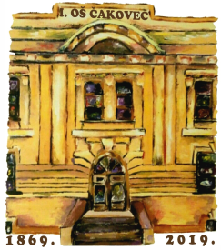
0 I. OSNOVNA ŠKOLA ČAKOVEC
Ulica kralja Tomislava 43
Tel. tajništvo - 040/395-157, pedagog - 040/395-279
tel ravnatelj - 040/395-278
fax. 040/395-096

KLASA: 003-06/20-01/01
URBROJ: 2109-21-09-20-09
Čakovec, 19. lipnja 2020.

PREDMET: 39. sjednica Školskog odbora - SAZIV

39. sjednica Školskog odbora I. osnovne škole Čakovec održat će se u srijedu, 24. lipnja 2020. godine s početkom u 17,00 sati u prostorijama škole.

Za sjednicu predlažem sljedeći

DNEVNI RED:

- Prihvaćanje zapisnika s 38. sjednice Školskog odbora

- Prezentacija programa rada kandidata za ravnatelja/icu I. osnovne škole Čakovec škole

- Donošenje odluke o imenovanju ravnatelja

Predsjednik Školskog odbora:
Boris Jeđud, v.r.

Privitak:
1. Zapisnik s 38. sjednice Školskog

